奉献为先的爱心车队队长
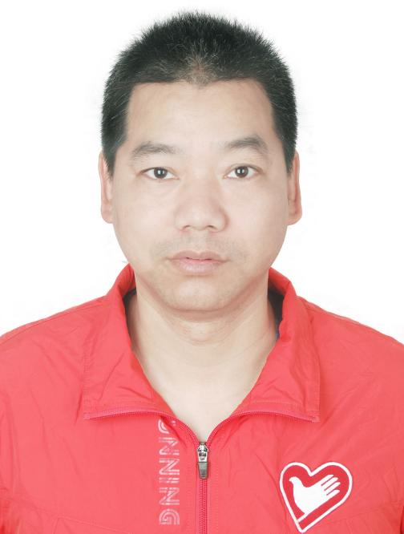
董进，马鞍山市爱心车队第四任队长。他2010年加入马鞍山爱心车队，始终将“学习雷锋、帮助他人、提高自己”视为座右铭，带领团队开展一次又一次的公益活动。对70岁以上老人他实行免费乘车，积极参加关爱留守儿童、爱心送考、夏日送清凉、无偿献血、爱心公益服务站等活动。面对荣誉，他总是将机会留给队友们。2017年4月，因工作积极思想进步，他光荣的成为中国共产党预备党员，这对于他来说就是最大的荣誉。

